**1.2. Mở Project tiếp đến mở Blank Project1**

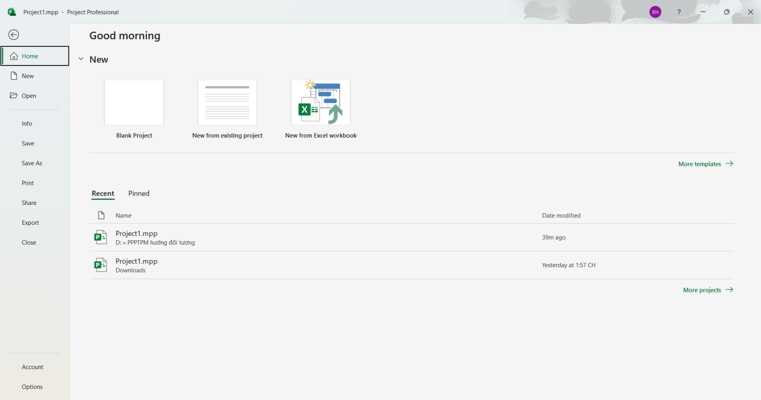

Chọn tập tin Baitapbuoi1.mpp trong thư mục sau đó bấm nút open. Tập tin được mở ra.

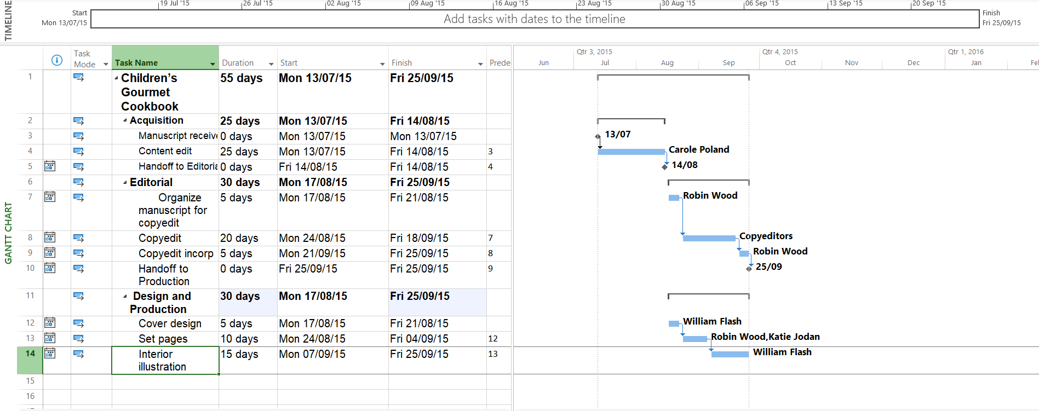

**1.3. Tab và Ribbon**

Các tab này nhóm hợp lý các lệnh có liên quan đến nhau:

* Tab Task và Resoure liên quan đến các dữ liệu mà bạn thường xuyên làm việc với chúng

trong Project.

* Tab Report chứa đựng các lệnh mà bạn có thể sử dụng để xem các báo cáo và so sánh hai

kế hoạch dự án.

* Tab Project chứa đựng các lệnh mà chúng thường được áp dụng cho toàn bộ kế hoạch,

chẳng hạn như thiết lập thời gian làm việc của kế hoạch.

* Tab View giúp bạn kiểm soát những gì bạn nhìn thấy trong cửa sổ Project và cách thức

thông tin xuất hiện.

VD: Tab Format của khung nhìn Gantt Chart

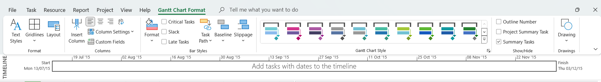

VD: Tab Format của khung nhìn Task Usage

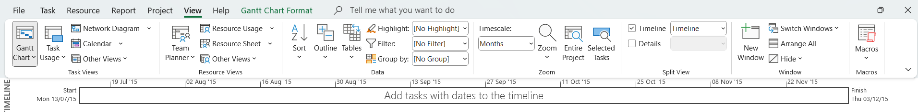

Một số lệnh sẽ thực thi một hành động ngay lập tức, trong khi đó có một số lệnh khác sẽ

dẫn bạn đến nhiều lựa chọn khác hơn. Ta sẽ tìm hiểu về các tab và các kiểu lệnh

Bước 1: kích vào tab Resource.

Ribbon của Tab Resource xuất hiện thay thế cho ribbon của tab Task.

Bước 2: Trong nhóm lệnh Assignments, kích Assign Resources.

Lệnh này ngay lập tức có hiệu lực và nó sẽ hiển thị hộp thoại Assign Resource.

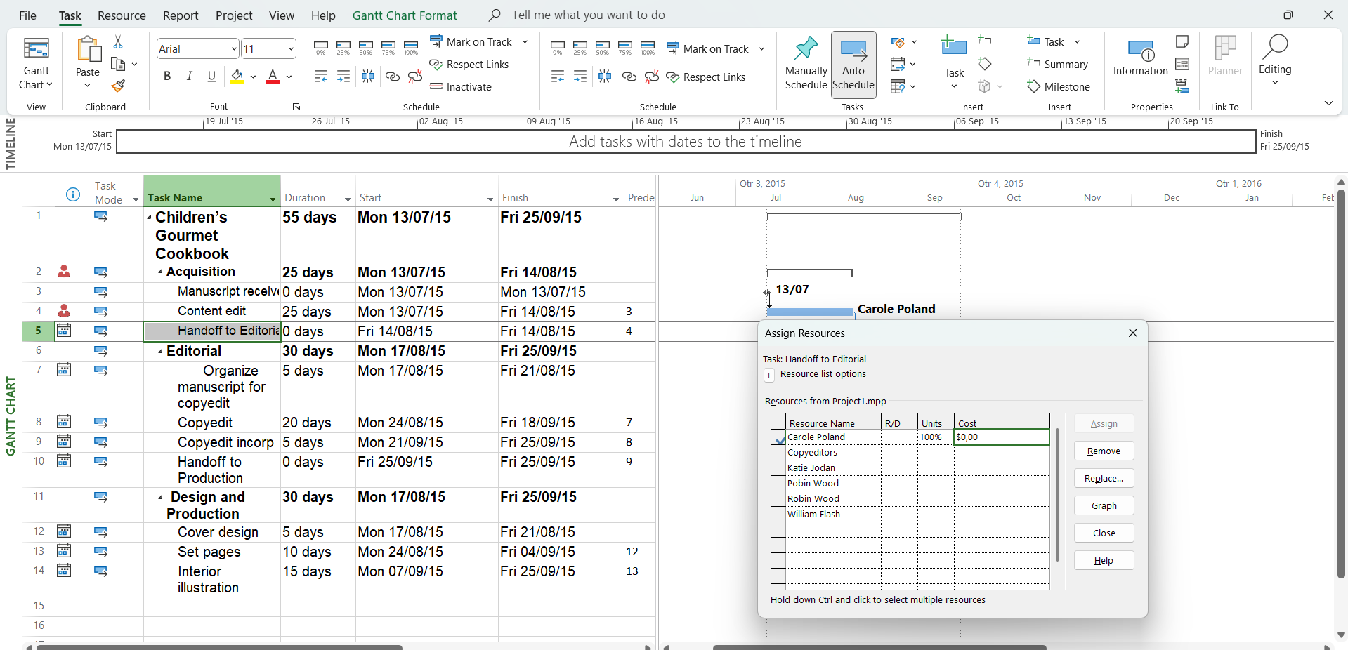

B1:nhấn vào biểu tượng GanttChart

B2: Nhấn vào More views

B3: Nhấn vào Calendar và Apply

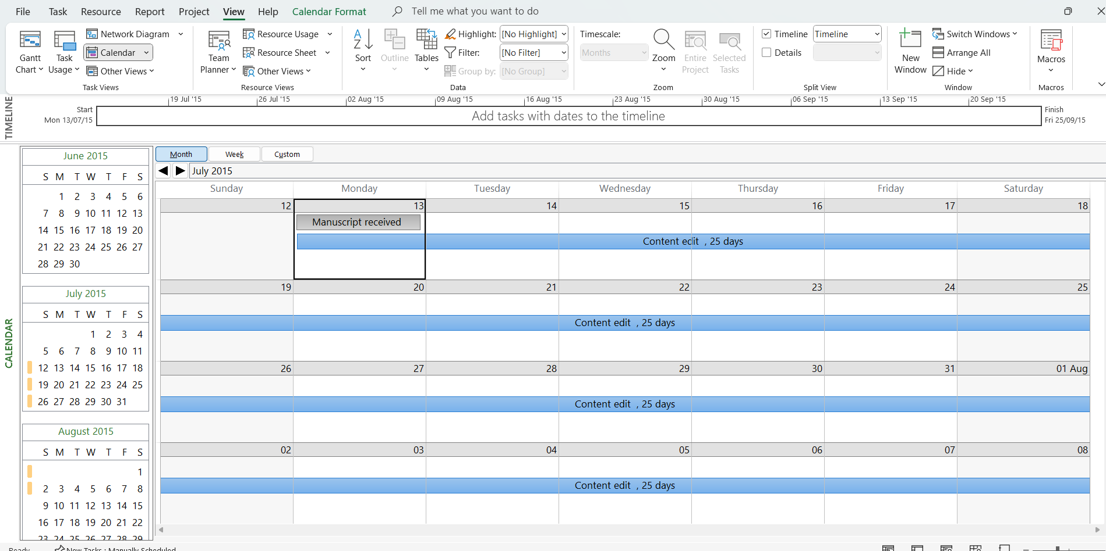

Trên tab Format, trong nhóm lệnh Grantt Chart Style, kích vào nút More để hiển

thị thêm nữa các phong cách-style được thiết lập sẵn. Thể hiện thanh bar trong biểu đồ Gantt được định dạng sẵn xuất hiện.

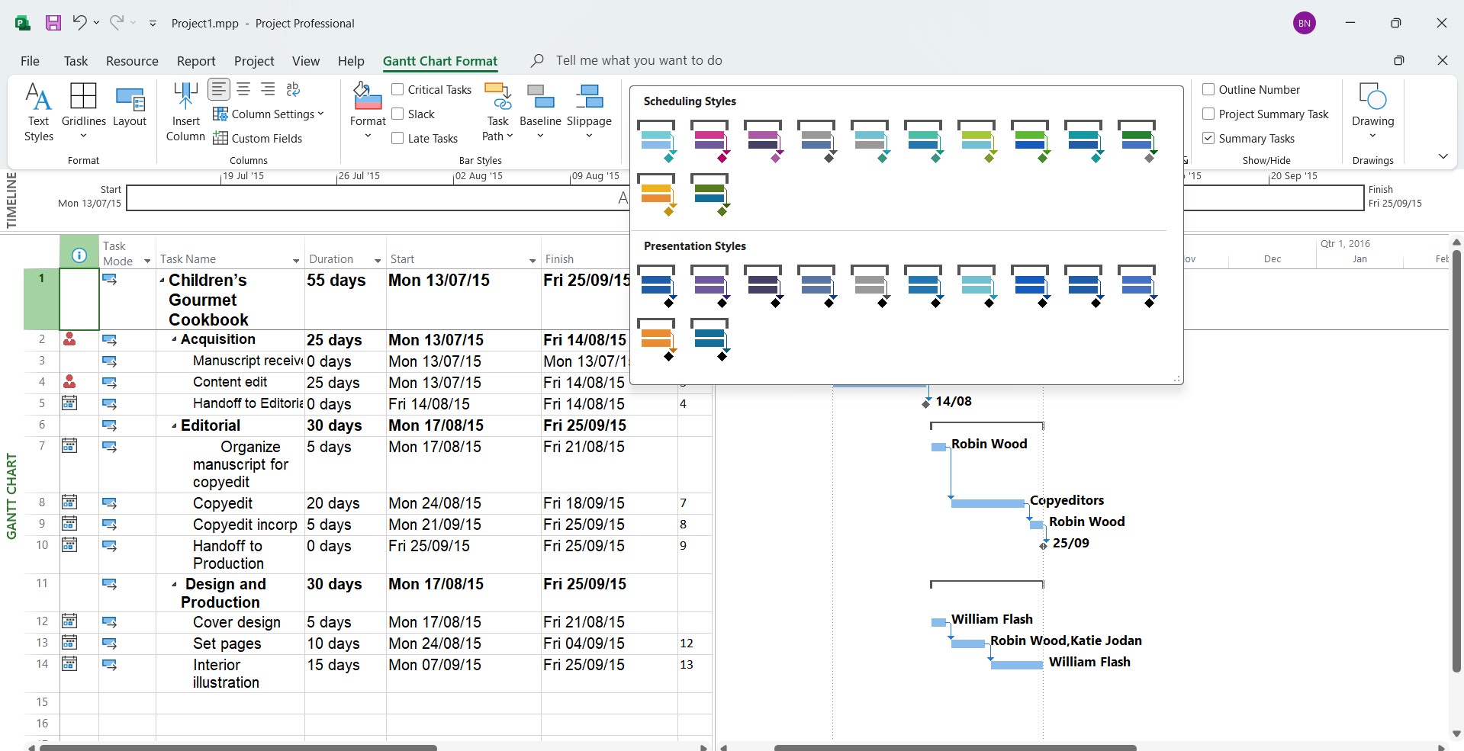

Góc phải ở phía dưới thanh Gantt chart style có nút Format bar styles

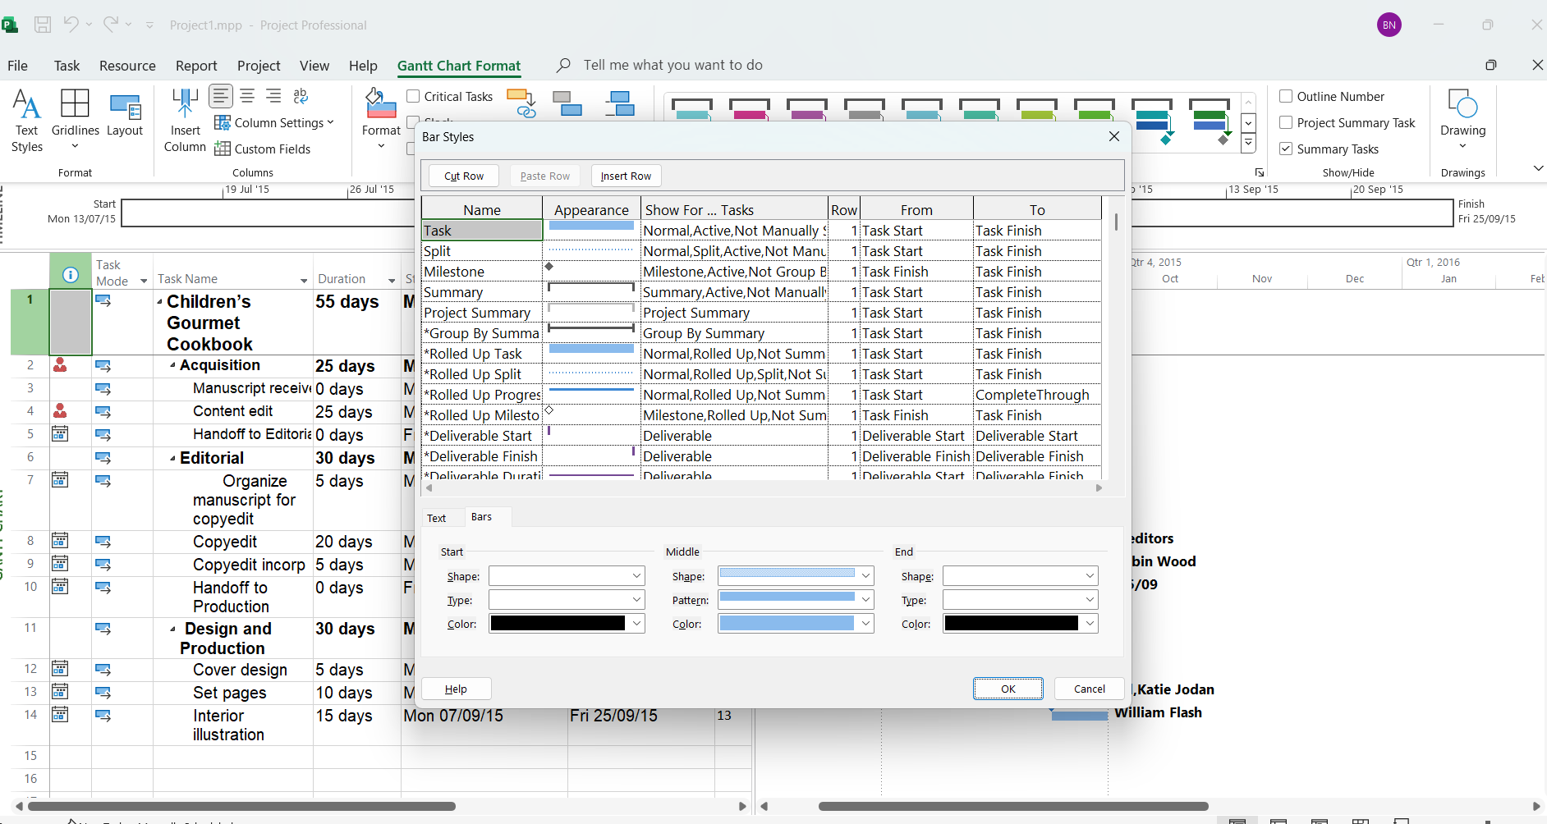

**1.4. Khung nhìn**

**Bước 1: Trên các tab View, trong nhóm lệnh Zoom, kích vào hình tam giác nhỏ màu đen**

**của hộp chọn có nhãn Timescale và chọn Days.**

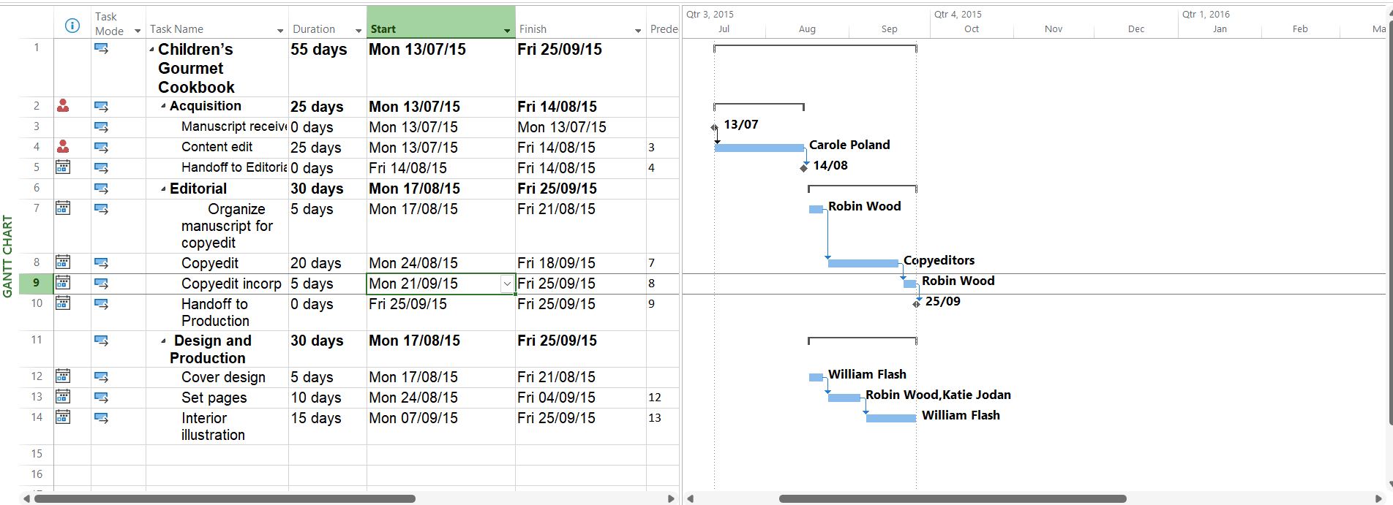

**Khu vực bảng biểu Khu vực đồ họa**

**Bước 2: Trên tab View, trong nhóm lệnh Split View, tích chọn vào hộp kiểm Timeline.**

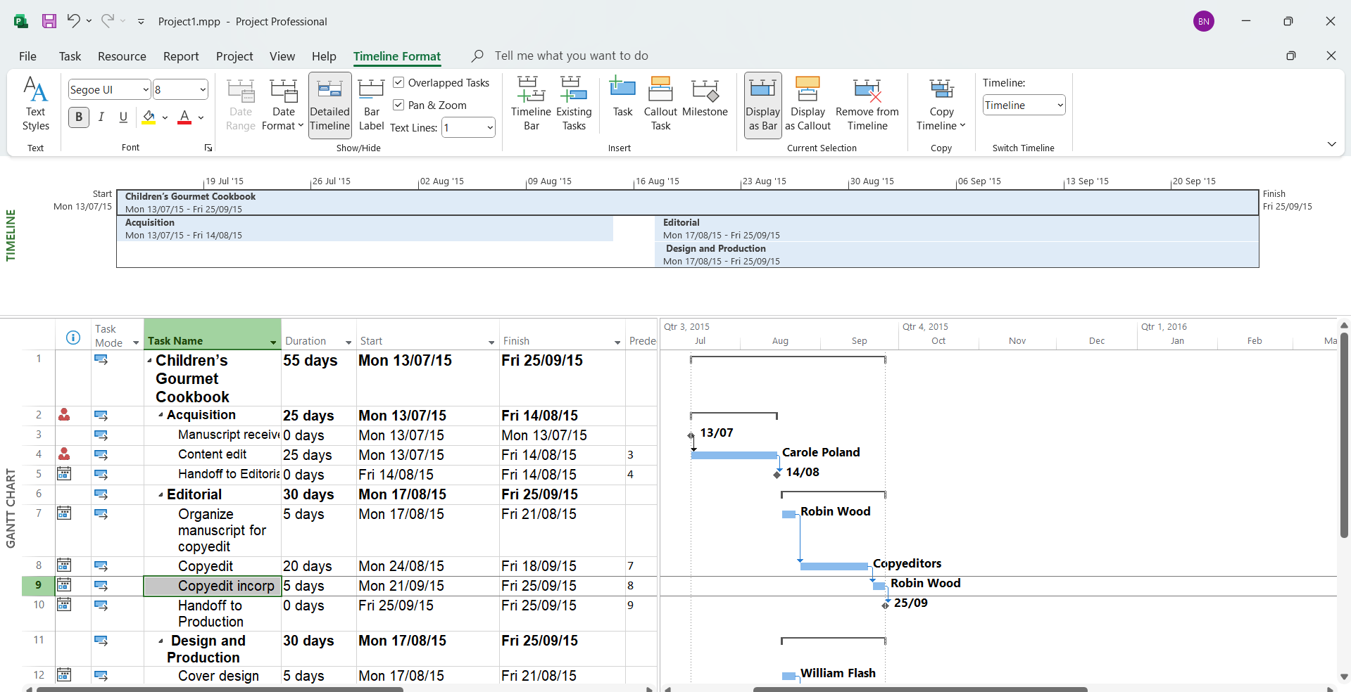

**Bước 3: Trên tab View, trong nhóm lệnh Split View, bỏ tích chọn khỏi hộp kểm Timeline.**

**Project sẽ ẩn khung nhìn Timeline. (Thông tin trong khung nhìn không bị mất đi mà lúc**

**này nó chỉ bị ẩn đi).**

**Bước 4: Trên tab View, trong nhóm lệnh Resource Views, kích Resource Sheet.**

**Khung nhìn Resource Sheet sẽ thay thế khung nhìn Gantt Chart.**

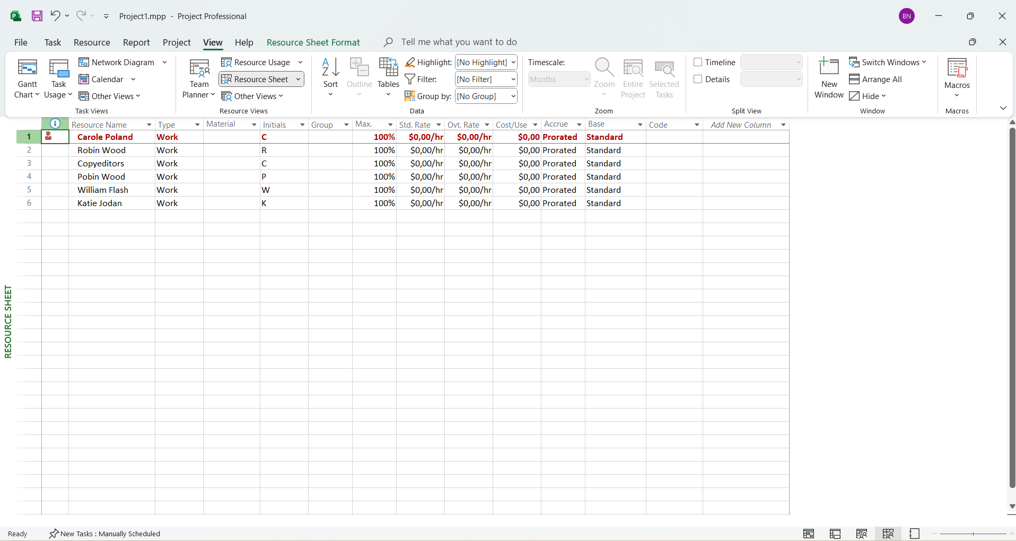

**Bước 5: Trên tab View, trong nhóm lệnh Resource Views, kích Resource Usage.**

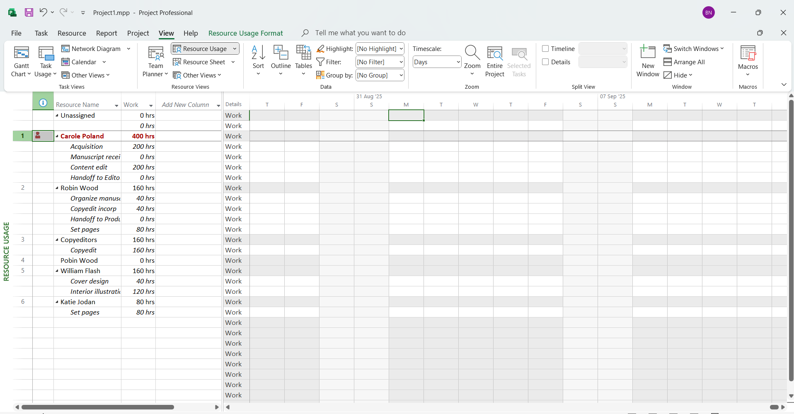

**Bước 6: Trên tab View, trong lệnh Task Views, kích Gantt Chart.**

**Khung nhìn Gantt Chart xuất hiện.**

**Bước 7: Nếu thấy cần thiết thì di chuyển thanh cuộn đứng-Scroll của khung nhìn Gantt**

**Chart để nhiệm vụ thứ 12-Set pages lên trên cùng giáp với thanh ribbon.**

**Bước 8: Trong cột có nhãn là Task name kích chuột vào nhiệm vụ thứ 12-Set pages.**

**Bước 9: Trên tab View, trong nhóm lệnh Split View, kích vào hộp kiểm có nhãn Details.**

**Khung nhìn Task Form xuất hiện bên dưới khung nhìn Gantt Chart.**

